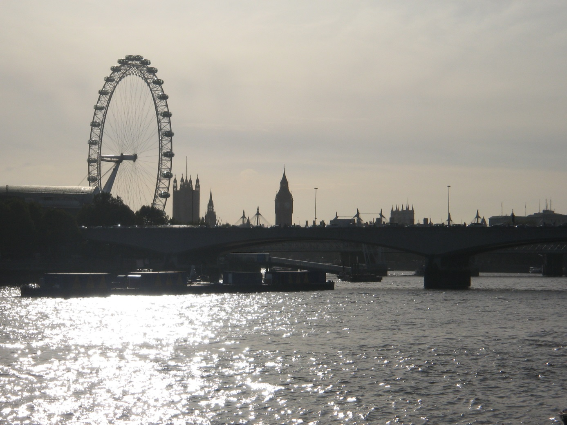

Werkweek Engeland
13 tot en met 16 mei 2019
3 VMBO Basis/ Kader

Werkweek voor de 3e klassen VMBO basis/kader

INHOUD:

Introductie blz. 3

Belangrijke reisinformatie blz. 4

Paklijst blz. 8

Programma blz. 10

Regels en afspraken blz. 14

Opdracht Engels blz. 16

Belangrijke telefoonnummers/ Blz. 17
Adres Reisorganisatie
Introductie

Het is bijna zover: op maandag 13 mei gaan we op werkweek naar het Verenigd Koninkrijk.

Op de volgende pagina’s vinden jullie belangrijke informatie over de werkweek. Wat is het programma, waar logeren we, wat moet ik allemaal meenemen en hoe zit het met de opdracht voor het vak Engels? De antwoorden op deze vragen en meer staan in dit boekje. Neem dit boekje daarom ook mee op werkweek!

Het wordt een drukke week. We gaan erg veel zien en we zullen ongetwijfeld erg veel beleven. Het belooft een topweek te worden en we verzekeren jullie dat je je deze reis de rest van je leven zult blijven herinneren.

Dhr. N. van Everdingen Mw. A. Sand
Dhr. L. Snijders Mw. C. Toledo
Dhr. J. Welp Dhr. J. van Werkhoven
Dhr. R. Stutvoet

Belangrijke reisinformatie

Heenreis
We reizen met twee touringcars via Calais en Dover naar Herne Bay.
Op maandag 13 mei zal om 7.30 uur 1 bus klaarstaan bij ‘de Plataan’
De bagage wordt dan ingeladen en de begeleiders controleren of iedereen er is en of iedereen een geldig reisdocument bij zich heeft.

Om uiterlijk 8.00 uur vertrekken we richting Engeland.
Alle deelnemers worden uiterlijk om 7.30 uur verwacht bij de ‘Plataan’!
Rond 18:00 uur zullen we in Herne Bay aankomen.

We zullen onderweg in ieder geval twee keer pauzeren om te eten, te drinken en te plassen. Daarnaast staat er een bezoek aan Dover Castle op het programma.
Neem een lunchpakket, fruit, drinken en wat te snoepen mee.
(Geen Red Bull, Bullit, of andere energy drinks!) In de bus mag niet gerookt worden!

Paspoort / ID / Zorgpas
Het Verenigd Koninkrijk is (nog wel ) lid van de EU. Dit betekent dat een geldige identiteitskaart voldoende is om de grens mee over te steken. Na een eventuele Brexit kan er in de eerste maanden nog steeds een identiteitskaart gebruikt worden Bij de grens wordt altijd gecontroleerd!
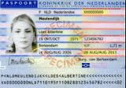
Neem je ID dus mee!
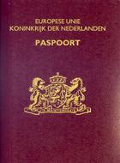

Neem ook je zorgpas (bewijs van inschrijving van je zorgverzekering) mee of een kopie van je zorgpas. Bij het instappen wordt gecontroleerd of je deze bij je hebt.

Verblijf

We zullen in Herne Bay logeren bij gastgezinnen. Per gastgezin is er plek voor 2, 3 of 4 leerlingen. Hoeveel gastgezinnen er beschikbaar zijn en hoeveel plek er per gezin is weten we nog niet.
Kwaliteit van de gastgezinnen
De gastgezinnen zijn geboekt door Europa Speciaalreizen en worden door hun ‘local representative’ zorgvuldig gescreend. Daarnaast spelen reacties/ervaringen van klanten een grote rol.
De gezinnen worden voordat ze gastgezin worden, bezocht door de gastgezinnenorganisatie. Deze organisatie checkt het huis van het gezin uitvoerig en spreekt uitvoerig met het gezin.

Reizen in Londen
Bij onze excursie naar Londen reizen in binnen de stad per metro. Ook wel Tube of underground genoemd. Alle andere reizen zijn per touringcar.

Geld
In het Verenigd Koninkrijk betaalt men niet met de Euro maar met Ponden (£).
Met de meeste bankpassen kun je gewoon bij de geldautomaten pinnen, ook kun je in veel winkels met je bankpas betalen. Contant geld omwisselen is duur, dit kun je dus beter niet doen.

Tijdens de werkweek eet je twee keer bij het gastgezin en kun je op 14 mei zelf een lunchpakket maken. Toch zal je ook geld nodig hebben voor een tussendoortje, drinken en een souvenirtje. Hiervoor heb je tussen de £ 35,- en £ 50,- ( grofweg € 50,- en € 70,-) nodig.

PAKLIJST
Wat is handig en/ of noodzakelijk om mee te nemen en wat niet?

WAT MOET JE MEENEMEN:
- Toiletspullen
- Medicijnen als je die gebruikt, graag doorgeven aan je mentor!
- 2 Handdoeken
- Pyjama
- Kleding voor 4 dagen, extra setje voor als je nat bent geregend!
- Voldoende ondergoed en sokken
- Regenkleding
- Zonnebrand/ Zonnebril
- Schoenen waar je goed op kunt lopen (2 paar)
- Pinpas. Genoeg saldo voor 2x lunch, 1x diner en een souvenir.
Indicatie: tussen de € 50,- en € 70,-
- ID-kaart/paspoort
- Zorgpas of kopie van de zorgpas
- Voldoende beltegoed en telefoonoplader

WAT MAG JE MEENEMEN:
- Spelletjes, leuke DVD (voor in de bus)
- Drinken (frisdrank)
- Snoepgoed en/of chips, maar niet te veel!

WAT LAAT JE THUIS:
- Energiedrankjes (worden in beslag genomen)
- Alcohol/ drugs
- Boxen voor MP3 of draagbare radio’s
- Waterpijp/ shisha

Programma
Dag 1
Maandag 13 mei 2019
7:30 uur Verzamelen bij ‘de Plataan’.

8:00 uur Vertrek per luxe touringcar van IJmuiden naar Calais voor de overtocht per veerboot naar Dover.

13:30 uur Melden bij ferryterminal

14:55 uur (lokale tijd) Aankomst in Dover

15:15 uur Bezoek aan Dover Castle

18:30 uur Aankomst op Pick up point Herne Bay.
Aansluitend diner bij gastgezinnen.

Dag 2
Dinsdag 14 mei 2019

7:30 uur Verzamelen op Pick up point.

8:00 uur Vertrek met bus naar Londen.

10:00 uur Aankomst op DLR- of metrostation (Greenwich) en aansluitend naar station Tower Gateway/ Tower Hill. Van daar lopend naar de ‘Tower of London’

10:30 uur Aankomst bij de Tower/ Tower Bridge. Voor Kodakmoment

11:30 uur Per metro naar keuzeprogramma:
- The British Museum
- Imperial War Museum
- National History Museum
- Victoria and Albert Museum

15:00 uur Groepen gaan per metro richting metrostation Westminster en lopen van daar naar de Londen Eye

16:00 uur Vlucht in de London Eye

17:00 uur Per metro richting Greenwich voor alwaar diner

19:00 uur Verzamelen bij bussen

21:00 uur Aankomst Herne Bay
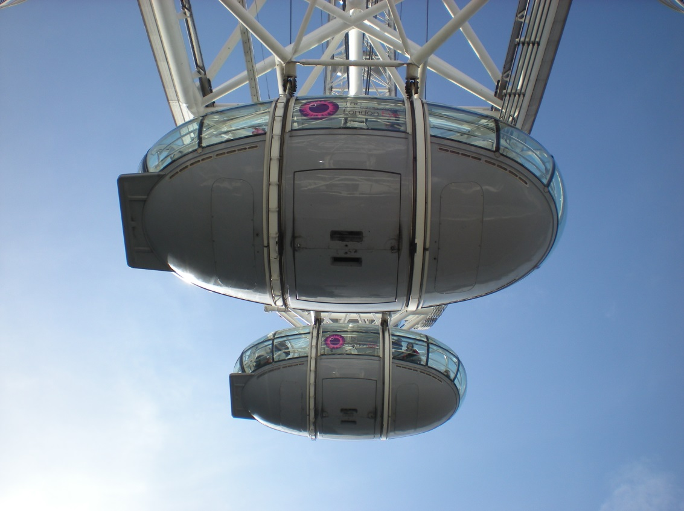

Dag 3
woensdag 15 mei 2019

8:00 uur Verzamelen bij Pick up points.

8:15 uur Vertrek per bus naar Canterbury

9:00 uur Aankomst Canterbury
9:15 uur Sightseeing: Puzzeltocht, rondvaart, kerk- en museumbezoek

14:00 uur Verzamelen en vervolgens tijd om te shoppen.

17:00 uur Per bus terug naar Herne Bay
18:00 uur Aankomst op Pick up point aansluitend diner bij gastgezing

Dag 4
Donderdag 16 mei 2019
7:00 uur Ontbijt.
8:15 uur Vertrek vanaf pick up point
9:30 uur Melden bij terminal Eurotunnel in Folkstone.
17:30 uur Verwachte aankomst IJmuiden

Regels en afspraken
We gaan er een leuke werkweek van maken waar we met een goed gevoel aan zullen terugdenken.
Om alles goed te laten verlopen is het belangrijk om afspraken met elkaar te maken, waar iedereen zich aan houdt.
Wij vinden het vanzelfsprekend dat iedereen zich normaal gedraagt en met anderen rekening houdt. We bezorgen anderen dus geen overlast.
Als iemand jou op je gedrag aanspreekt, moet je daar gehoor aan geven.

- We zijn te gast in Engeland en gedragen ons als goede gasten.
- We zorgen dat het gasthuis en de kamer netjes zijn en blijven!
- We ruimen onze eigen spullen op en gooien ons afval in de vuilnisbakken, waar we ook zijn!
- We nuttigen en kopen als minderjarigen géén alcohol.
- We gebruiken geen drugs.
- We roken niet in het gasthuis!(Rookverbod).
- Rokers roken alleen als dat kan. Er wordt niet extra gestopt en niet gewacht.
- We drinken géén Energydranken.
- We doen allemaal mee aan de activiteiten.
- De telefoons blijven aan! Zo zijn we bereikbaar voor de docenten.
- We gaan niet op stap in groepjes met minder dan vier leerlingen.

NB!
- Als er iets kapot gaat, wordt dit meteen gemeld bij de docenten. Eventuele schade zal verhaald worden.
- Houd je je niet aan afspraken dan kan dat ertoe leiden dat je naar huis wordt gestuurd.

VMBO  3BK | Titel: Werkweek Engeland
Vak:  Engels (handelingsopdracht) |  |  | Thema: Kennismaken met de cultuur in Dover, Canterbury & London
Leerjaar : 3 |  | Periode: 3 | Verwachte tijdsduur:  5 minuten
Wat leer je met deze opdracht?
Achtergronden en cultuur in Engeland. Engels spreken en presenteren

Opdracht :
Je gaat 4 dagen naar Engeland en je bezoekt Dover Castle, London en Canterbury.
Je maakt bij de verschillende bezienswaardigheden een paar foto’s en (groep)selfies die je presenteert in een Powerpoint of Prezi waarbij je vertelt over wat je tijdens de werkweek Engeland hebt gezien en gedaan. Verder bedenk je een paar vragen die je aan je gastgezin kunt stellen in het Engels, en je werkt de vragen en antwoorden uit in een word document.

Wat moet ik doen:
Je maakt foto’s…
…op dag één en vier van de reis en op de Ferry.
…op dag één van Dover Castle, (binnen en buiten).
…op dag twee bij Greenwich van de “Cutty Sark”. In London bij de Tower Bridge, de Tower of London, een museum (zie keuzeprogramma) en het uitzicht vanuit de London Eye.
…op dag drie In Canterbury van de kathedraal en overige bezienswaardigheden in de stad.
Wat heb je nodig:
Mobiel, oplader, eurostekker(!), pen en papier voor het interview
De uitwerking:
Je verwerkt je foto’s in een presentatie die je na de werkweek aan je klasgenoten en de docent laat zien en je levert je interviewvragen en antwoorden in bij je docent Engels.
Je presentatie bestaat uit tenminste 6 dia’s, per dia kun je meerdere foto’s laten zien.
Je vertelt zoveel mogelijk uit het hoofd.
Beoordeling: Je opdracht wordt beoordeeld met een Onvoldoende, Voldoende of Goed.
Je verdient een voldoende of goed wanneer je…
…een goede Powerpoint of Prezi hebt gemaakt met foto’s van de werkweek.
…presentatie een duidelijk begin, kern en slot heeft.
…Je verhaal in het Engels kunt vertellen en niet van een blaadje voorleest.
…duidelijk laat merken dat je weet waar je het over hebt.
…je interview op tijd hebt ingeleverd.
…je aan de afspraken hebt gehouden.

Tips:
Neem folders mee van de bezienswaardigheden!
Vertrouw niet op een vertaalmachine maar gebruik eigen woorden. (daar verdien je punten mee)
Vraag of je het interview mag opnemen.
Bedenk vooraf vragen voor het interview en neem die mee.

Belangrijke telefoonnummers
In geval van nood kunnen jullie contact opnemen met:
Dhr. N. van Everdingen +31683949007
Mw. A. Sand +31651996722
Dhr. L Snijders +31611462497
Mw. C. Toledo +31627048610
Dhr. J. Welp +31620361886
Dhr. J. van Werkhoven +31618431200
Dhr. R. Stutvoet: +31623637683

Contactpersoon voor ouders
Mw. C. Stokman: 0255-547900
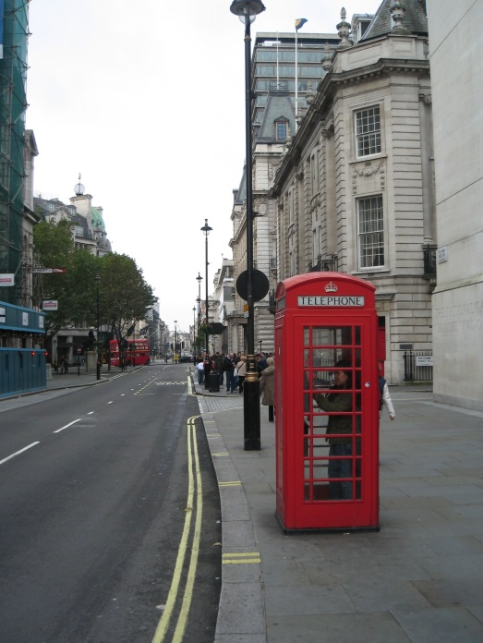
Tour Operator/ Vervoerder
Europa Speciaalreizen / Ruijs Reizen
Het Wargaren 5
5397 GN Lith

